Ime i prezime:
Razred:
Datum

RAZLIČITI NAČINI KRETANJA ŽIVIH BIĆA
Ponavljanje

Izvor sadržaja – udžbenik

Odgovori na pitanja iz udžbenika na 33.stranici.
1. Na slici: a) označi ključnu kost
b) označi prsnu kost
c) označi nadlaktičnu kost
d) označi bedrenu kost
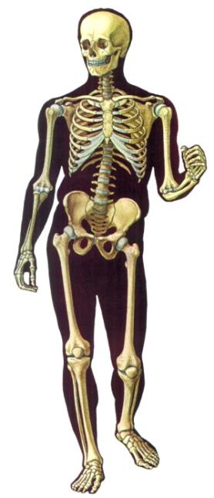

2. Promotri sliku i odgovori.
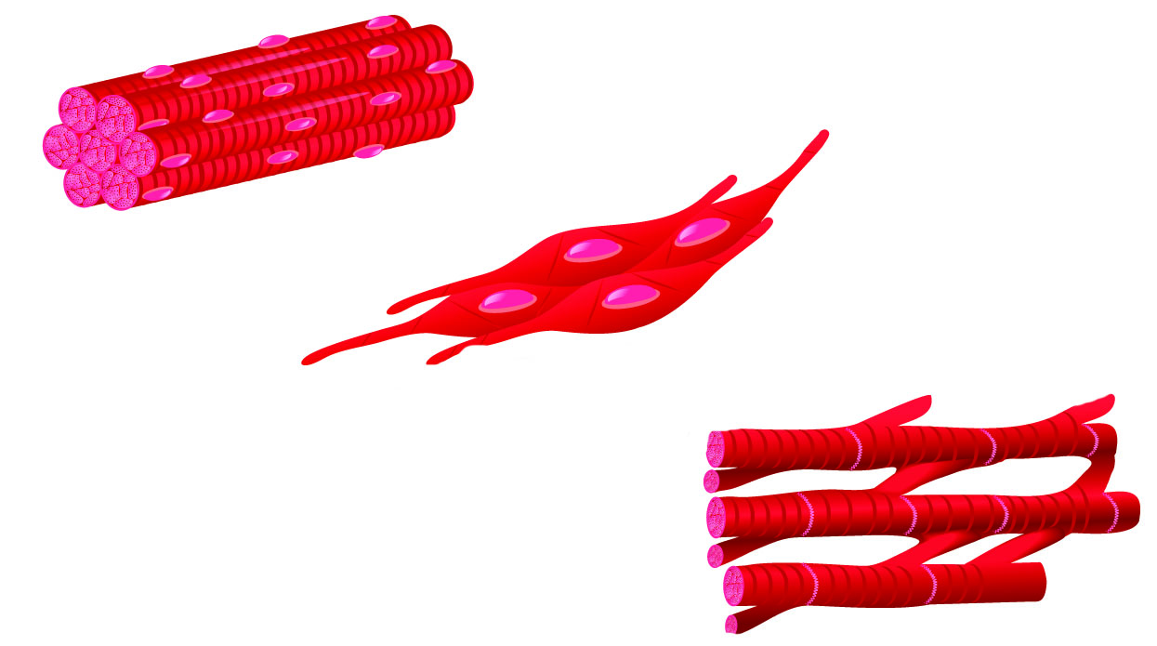
c)
b)
a)
a) Imenuj vrste mišićnog tkiva.
___________________________________________________________________

b) Usporedi rad mišićnog tkiva na slici a) i na slici b).
______________________________________________________________________________________________________________________________________
c) Koja je uloga svakog mišićnog tkiva na slici.
______________________________________________________________________________________________________________________________________

Izvor sadržaja – radna bilježnica
Riješi u radnoj bilježnici zadatke koje nisi riješio/la od 22. do 24. stranice.
Izvor sadržaja – dodatni digitalni sadržaj
Za vježbu riješi kvizove
- Dijelovi kosti
- Kostur
- Dijelovi zgloba
- Građa mišića
- DDS Provjeri znanje - kviz se nalazi u rubrici PROVJERI ZNANJE.

Istraži pri kakvim uvjetima dolazi do upale mišića i koji spoj se stvara u mitohondrijima pri takvom stanju?
____________________________________________________________________________________________________________________________________________________________________________________________________________________________________________________________________________

Kada imaš upalu mišića, treba popiti andol i pojesti čokoladu. Objasni zašto.
_________________________________________________________________________________________________________________________________________________________________________________________________________

PROCIJENI SVOJE ZNANJE
ZNAM | NE ZNAM

